Федеральное государственное бюджетное образовательное учреждение высшего образования
«Владимирский государственный университет
имени Александра Григорьевича и Николая Григорьевича Столетовых»

Кафедра информационных систем и программной инженерии

КУРСОВАЯ РАБОТА

Разработка программной системы «Калькулятор товаров

Выполнил: Ковлагин П.А. ПРИ-116

Принял: преп. Тимофеев А.А.

Владимир, 2019
Содержание
Эскизный проект + прототипа 4
1 Эскизный проект 4
1.1 Презентация идеи проекта 4
1.1.1 Название проекта 4
1.1.2 Цели и задачи проекта 4
1.1.3 Список аналогов 4
1.2 Календарный план проекта 5
1.2.1 Список основных задач со сроками выполнения 5
1.3 State of Art 5
1.3.1 Обзор актуальных технологий 5
1.3.2 Анализ аналогов 5
1.4 Анализ предметной области 14
1.4.1 Описание предметной области 14
1.4.2 Словарь предметной области 15
1.4.3 Пользователи системы и роли 16
1.4.4 Прецеденты 17
1.4.5 Описание документов/сущностей предметной области 21
1.4.6 Анализ бизнес процессов 22
1.4.7 Функциональные требования к системе 22
1.4.8 Нефункциональные требования к системе 23
1.5 Анализ предметной области 23
1.5.1 Структура интерфейса. Навигация 23
1.5.2 Эскизы интерфейса пользователя 25
2 Разработка прототипа программной системы 32
2.1 Календарный план проекта (уточнение) 32
2.2 Модель данных 33
2.2.1 Диаграмма классов-сущностей 33
2.2.2 Схема базы данных 33
2.3 Архитектура программной системы 33
2.3.1 Структурная схема программной системы (модули, слои, наборы компонентов, потоки данных, протоколы, взаимодействие с внешними системами). 33
2.3.2 Свободная диаграмма классов и компонентов. 33
2.3.3 Обзорная диаграмма взаимодействия 34
2.4 Структура компонентов уровня представления. 34
2.4.1 Диаграмма навигации + макеты страниц (уточнить) 34
2.4.2 Описание классов/компонентов уровня представления 34
2.5 Структура компонентов уровня доступа к данным 34
2.5.1 Описание классов/компонентов уровня доступа к данным 34
2.6 Структура компонентов уровня бизнес-логики 34
2.6.1 Описание классов/компонентов уровня бизнес логики 34
2.6.2 Схема алгоритмов основных операций 34
2.6.3 Описание последовательности вызова компонентов 34
2.7 Реализация прототипа программной системы 35

Эскизный проект + прототипа
- Эскизный проект

  - Презентация идеи проекта
    - Название проекта

Калькулятор товаров

    - Цели и задачи проекта

Разработать мобильное приложение, предоставляющее покупателям магазинов удобный функционал для работы со списком товаров и просмотром акций различных магазинов.

    - Список аналогов

Ашан;
Пятерочка;
Перекресток.

  - Календарный план проекта

    - Список основных задач со сроками выполнения

Таблица 1.2.1.1 - Диаграмма Ганта
 | Сентябрь |  |  | Окрябрь |  |  | Ноябрь |  |  |  | Декабрь
 | 17 | 25 | 30 | 10 | 20 | 31 | 10 | 19 | 25 | 30 | 10 | 20 | 29
Цель и задачи проекта
Список аналогов
State of art
Анализ предметной области
Макет программной системы
Презентация

  - State of Art

    - Обзор актуальных технологий

GSON – была разработана программистами Google и позволяет конвертировать объекты JSON в Java-объекты и наоборот.
Apache – свободный веб — сервер,
MySQL – свободная реляционная система управления базами данных.
Android – операционная система для смартфонов.
PHP – скриптовый язык общего назначения, в основном применяемый для разработки веб — приложений.

    - Анализ аналогов

Анализ аналогов представлен в таблице
 | Калькулятор товаров | Ашан | Пятерочка | Перекресток
Выбор магазина | + | - | - | -
Личный кабинет | + | - | - | -
Интернет магазин | - | + | - | +
Просмотр акций | + | + | + | +
Добавление/удаление товаров по штрих коду | + | - | - | -
Обратная связь | - | + | + | +
Доставка | - | + | - | +

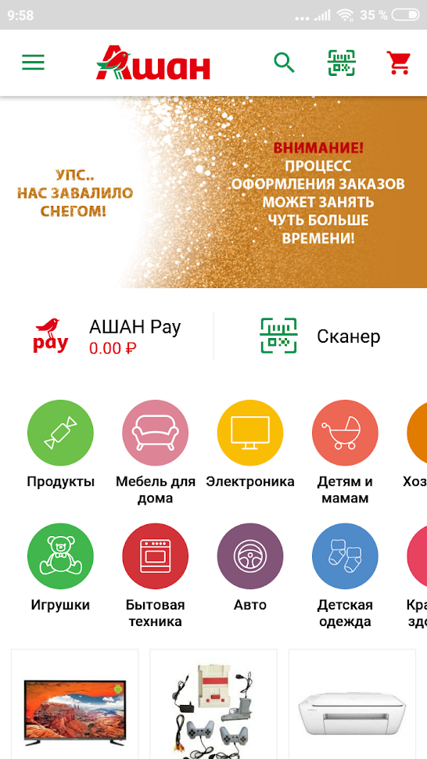
Рисунок 1.3.2.1 - Главная страница приложения «Ашан»
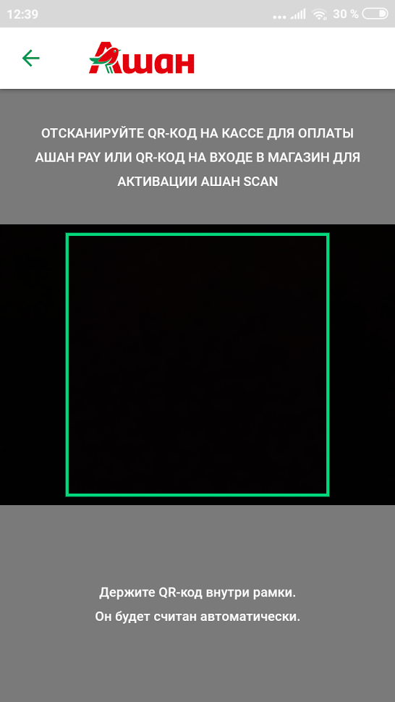
Рисунок 1.3.2.2 - Сканер приложения «Ашан»
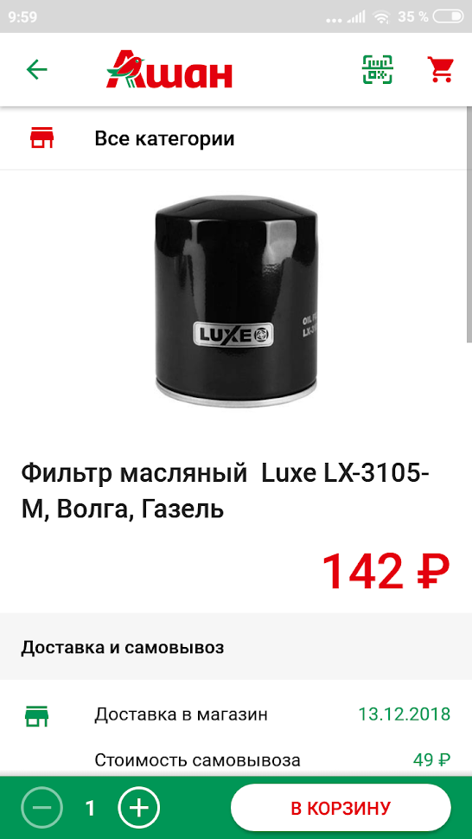
Рисунок 1.3.2.3 - Интернет магазин приложения «Ашан»
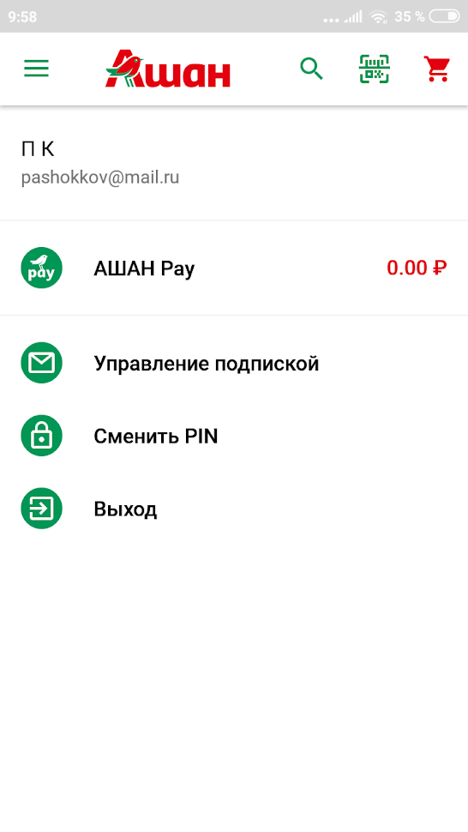Рисунок 1.3.2.4 - Личный кабинет приложения «Ашан»
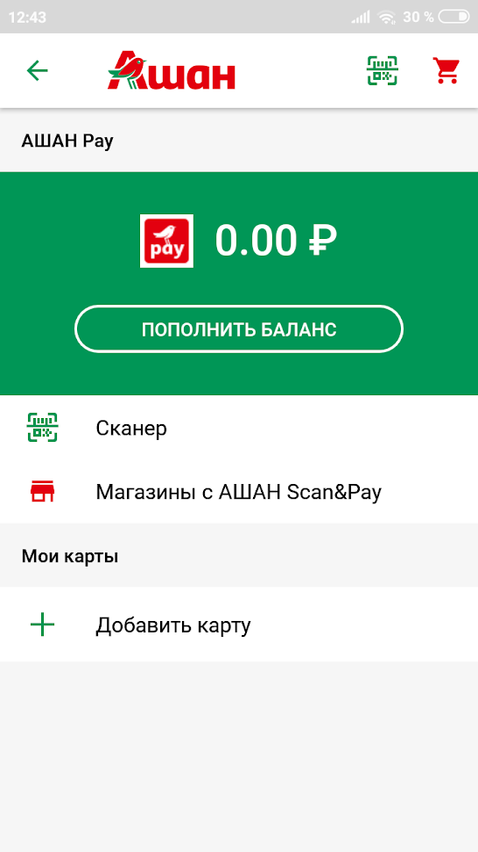
Рисунок 1.3.2.5 - Ашан Pay
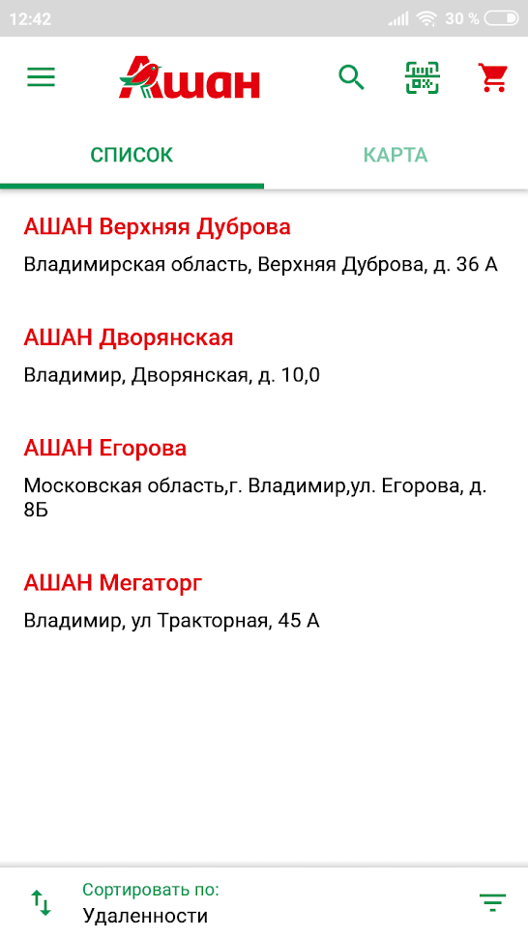
Рисунок 1.3.2.6 - Список магазинов «Ашан»
Приложение «Ашан» позволяет:
- заказать товары через интернет. Рисунок 1.3.2.3;
- просмотреть личный кабинет. Рисунок 1.3.2.4;
- сканировать чеки на кассе для оплаты через Ашан Pay. Рисунок 1.3.2.2;
- просмотреть список товаров. Рисунок 1.3.2.6.

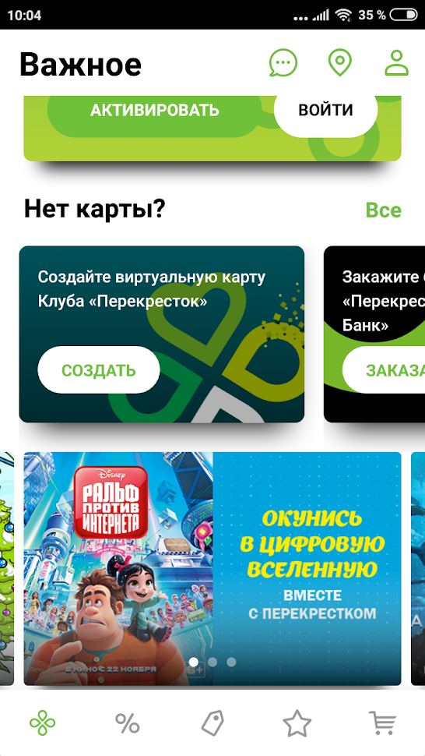
Рисунок 1.3.2.7: Главная страница приложения «Перекресток»

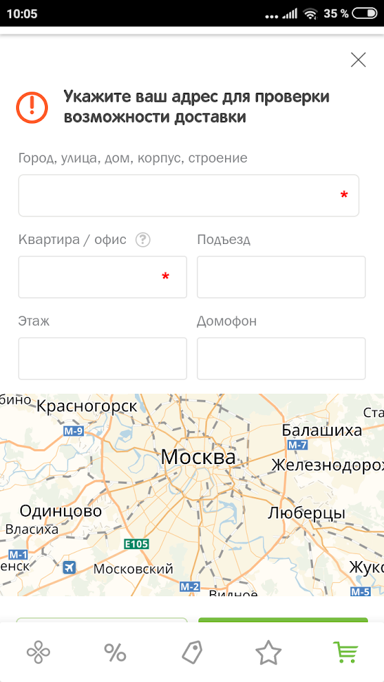
Рисунок 1.3.2.8 - Доставка «Перекресток»
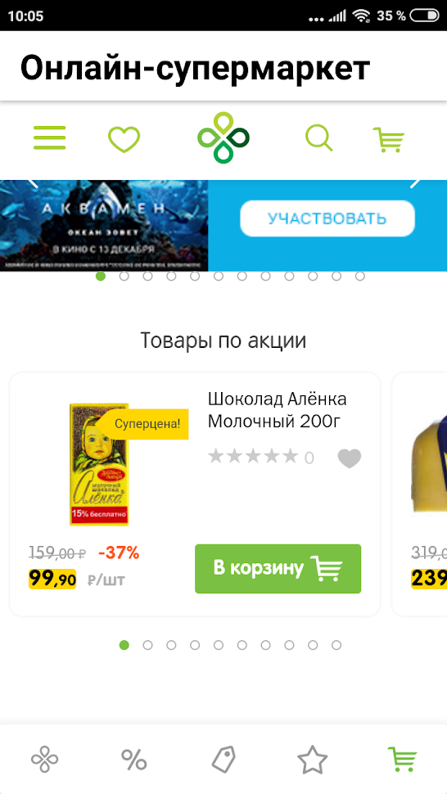
Рисунок 1.3.2.9 - Интернет магазин приложения «Перекресток»

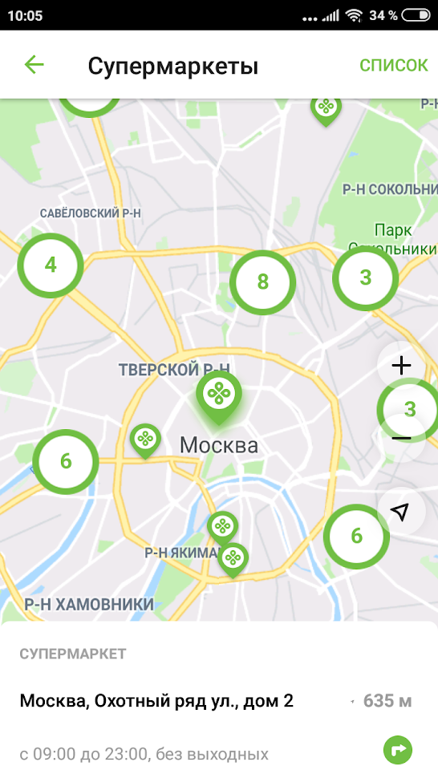
Рисунок 1.3.2.10 - Карта магазинов «Перекресток»

Приложение «Перекресток» позволяет:
- проверить адрес для доставки. Рисунок 1.3.2.8;
- заказать товары через интернет. Рисунок 1.3.2.9;
- просмотреть список магазинов, где можно посмотреть информацию о магазине (местоположение, часы работы) проложить маршрут до магазина через приложения-навигаторы (например «Яндекс.Навигатор»). Рисунок 1.3.2.10

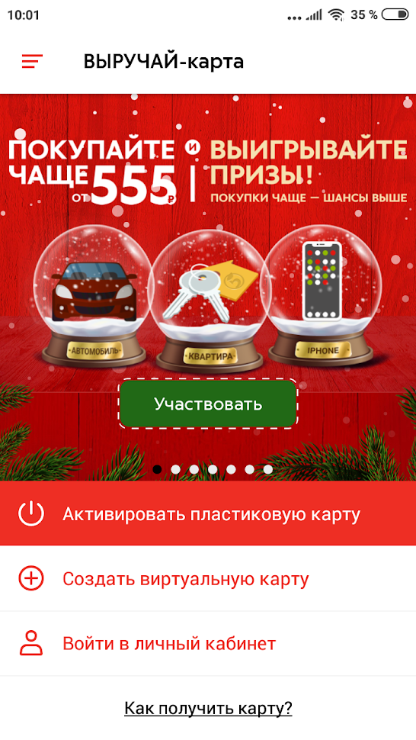
Рисунок 1.3.2.11 - Главная страница приложения «Пятерочка»

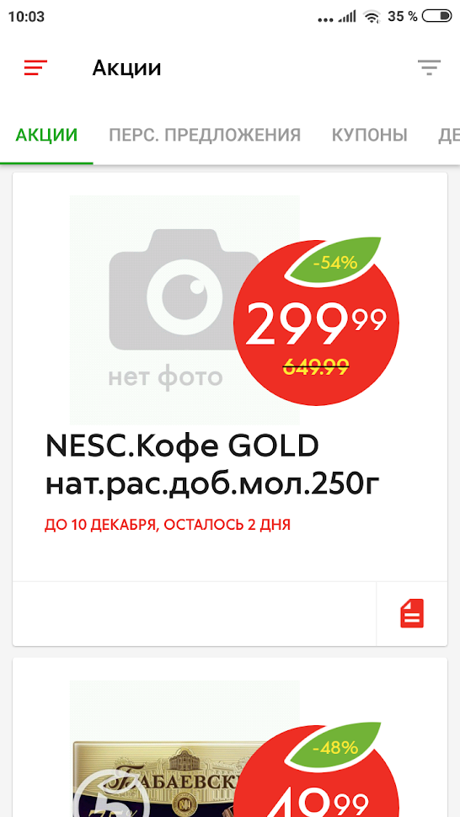
Рисунок 1.3.2.12 - Акции «Пятерочка»

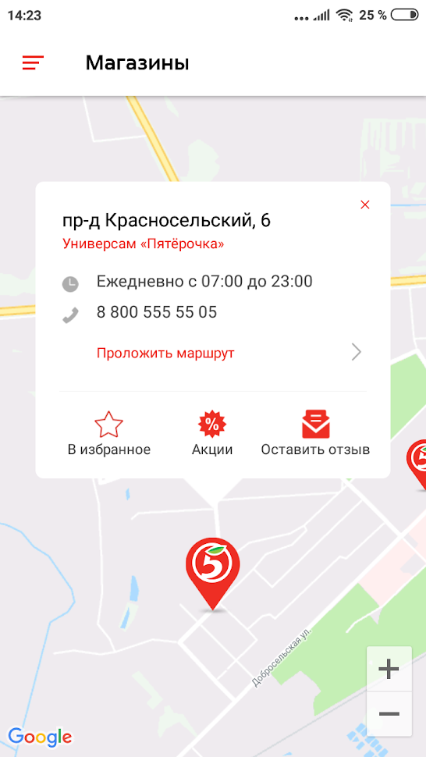
Рисунок 1.3.2.13 - Карта магазинов «Пятерочка»

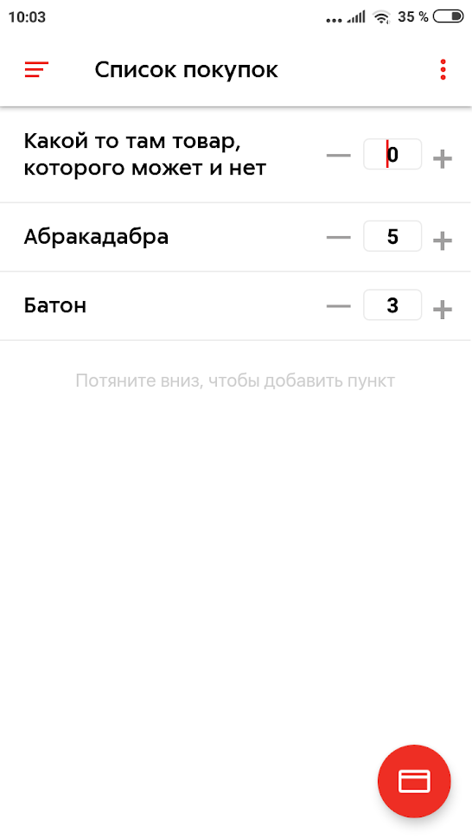
Рисунок 1.3.2.14 - Список покупок

Приложение «Пятерочка» позволяет:
- просмотреть акции. Рисунок 1.3.2.12;
- просмотреть карту магазинов. Рисунок 1.3.2.13;
- создать список покупок, аналог бумажной версии. Минусом является возможность добавить товары, которых вообще не существует. Рисунок 1.3.2.14.

Главным плюсом приложения Калькулятор товаров будет добавление и удаление товаров непосредственно во время покупки. Подсчёт общей суммы будет осуществляться автоматически после добавления и удаления товаров из списка.

  - Анализ предметной области

    - Описание предметной области

Пользователями системы калькулятор товаров станут покупатели (роль «customer»).
Программа предоставляет широкие возможности покупателям. Пользуясь смартфоном, имеющим подключение к сети интернет, они могут добавлять или удалять товары по штрих-коду, следить за общей ценой, и за ценой каждого товара в отдельности, сохранять списки товаров. Данная система берет данные о товаре из базы данных того магазина, который был выбран перед использованием приложения.
В системе будут реализованы следующие функции: выбор магазина, ввод ограничения по сумме, просмотр списка товаров, добавление товара в список, удаление товара из списка, просмотр истории покупок в личном кабинете.
Система предусматривает две роли для пользователей программной системы: зарегистрированный пользователь и незарегистрированный пользователь. При этом происходит функциональное разделение. Незарегистрированный пользователь может выбирать магазин, вводить ограничение по сумме, просматривать список товаров, добавлять, удалять товары из списка, сохранять список товаров в файл. Зарегистрированный пользователь может делать всё то же самое, но при этом он может просмотреть историю покупок в личном кабинете.

    - Словарь предметной области

Программная система — программная система калькулятор товаров.
Незарегистрированный пользователь – любой неавторизированный пользователь. Имеет доступ к основным функциям программной системы. У него нет личного кабинета. Может зарегистрироваться или авторизоваться, чтобы стать зарегистрированным пользователем.
Зарегистрированный пользователь – имеет доступ к основным функциям программной система. В отличие от незарегистрированного пользователя у него есть личный кабинет, в котором он может просмотреть историю покупок.
Сканер штрих кода – преобразовывает штрих код, который есть у каждого товара, в код и ищет товар в базе данных с данным кодом.
База данных – содержит информацию о товаре. При добавлении товара в список, приложение ищет информацию о товаре по коду в базе данных. Покупателя не могут её редактировать.

    - Пользователи системы и роли

В приложении используется разделение по ролям:
- незарегистрированный пользователь;
- зарегистрированный пользователь.

Любой пользователь может:
- выбирать магазин;
- вводить ограничение по сумме;
- просматривать список товаров;
- добавлять товар в список;
- удалять товар из списка;
- просмотреть список акций;
- авторизоваться;
- зарегистрироваться.

Зарегистрированный пользователь может:
- сохранять список товаров в базу данных;
- просматривать историю покупок;
- загружать список товаров из покупки.

    - Прецеденты

Название: «Выбор магазина»
Предусловие: пользователь, находясь на форме просмотра акций или списка товаров, нажал на кнопку «Выбрать сервер».
Действующие лица: все пользователи.
Основной поток: открывается форма выбора сервера.
Альтернативный поток: -

Название: «Авторизация»
Предусловие: незарегистрированный пользователь нажимает кнопку «Авторизоваться».
Действующее лицо: незарегистрированный пользователь.
Основной поток: открывается форма авторизации.
Постусловие: открывается личный кабинет со списком покупок.

Название: «Ввод ограничения по сумме»
Предусловие: пользователь находится на форме «Список товаров» и нажимает на кнопку «Изменить ограничение».
Действующие лица: все пользователи.
Основной поток: пользователь вводит ограничение по сумме. Теперь при добавлении товара, если сумма будет превышена заданной, текст будет окрашиваться в красный.
Альтернативный поток: пользователь вводит 0 в поле ограничения суммы. Текст окрашивается в чёрный.

Название: «Добавление товара в список»
Предусловие: пользователь находится на форме «Список товаров», нажимает кнопку «Добавить», открывается форма с двумя кнопками «По штрих коду» и «Сканировать».
Действующие лица: все пользователи.
Основной поток: пользователь нажимает кнопку «Сканировать». Сканирует штрих код с помощью камеры на смартфоне, далее программа по коду ищет в базе данных данный товар. Если товар найден в списке, то он добавляется в список. Если товар не найден система сообщит об ошибке.
Альтернативный поток 1: пользователь нажимает кнопку «По штрих коду», открывается форма ввода. Пользователь вводит штрих-код вручную.
Постусловие: пересчет общей суммы товаров.

Название: «Удаление товара из списка»
Предусловие: пользователь находится на форме «Список товаров», нажимает кнопку «Удалить», открывается форма с двумя кнопками «По штрих коду» и «Сканировать».
Основной поток: пользователь нажимает кнопку «Сканировать». Сканирует штрих код с помощью камеры на смартфоне, далее программа по коду ищет в списке данный товар и удаляет его. Если товар не найден, система выведет сообщит об ошибке.
Альтернативный поток 1: пользователь нажимает кнопку «По штрих коду», открывается форма ввода. Пользователь вводит штрих-код вручную.
Альтернативный поток 2: пользователь нажимает «Крестик» рядом с товаром, открывается диалог подтверждения удаления товара.
Постусловие: пересчет общей суммы товаров.

Название: «Просмотр акций»
Предусловие: пользователь нажимает кнопку «Акции» в нижнем меню.
Основной поток: открывается форма на которой представлены акции выбранного магазина.
Альтернативный поток: -

Название: «Сохранение списка товаров в базу данных»
Предусловие: пользователь нажимает на кнопку «Сохранить список товаров».
Основной поток: в базу данный сохраняется информация о покупке: магазин, дата покупки, общая цена и список товаров.
Альтернативный поток: -

Диаграмма прецедентов представлена на рисунке 1.4.4.1.

Рисунок 1.4.4.1 - Диаграмма прецедентов

    - Описание документов/сущностей предметной области

Данное приложение будет работать с базой данных определенного магазина. При попытке добавить товар из списка приложение будет обращаться к базе данных и искать товар по штрих-коду в базе данных.

    - Анализ бизнес процессов

Диаграмма бизнес процессов представлена на рисунке 1.4.6.1.

Рисунок 1.4.6.1 - Диаграмма бизнес процессов

    - Функциональные требования к системе

Работа пользователя со списком товаров. Добавление, удаление товара.
Возможность просматривать историю покупок для зарегистрированных пользователей.
Отслеживание общей суммы товаров в списке, и каждого товара в отдельности.
Возможность задать ограничитель для общей суммы.

    - Нефункциональные требования к системе

Удобный пользовательский интерфейс.
Программная система должна быть надежной, стабильное соединение с базой данных.
Интуитивно понятное взаимодействие с системой.

  - Анализ предметной области

    - Структура интерфейса. Навигация

Диаграмма навигации представлена на рисунке 1.5.1.1.

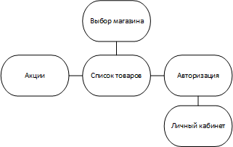
Рисунок 1.5.1.1 - Диаграмма навигации
«Выбор магазина». На данной форме представлен список всех поддерживаемых магазинов.
«Список товаров». На данной форме представлен список товаров, которые добавил пользователь. С данной формы можно перейти на форму «Акции» и, если пользователь зарегистрирован, на форму «Личный кабинет».
«Добавить товар в список». При нажатии кнопки «Добавить» появляется окно с двумя кнопками «По штрих коду», позволяет добавить товар с помощью ручного ввода штрих кода, «Сканировать», позволяет отсканировать штрих код.
«Удалить товар из списка». Кнопка «Удалить» заблокирована, если в списке нет хотя бы одного товара. При нажатии на кнопку «Удалить» появляется окно с двумя кнопками «По штрих коду», пользователь вводит штрих код вручную, если товар найден, то появляется окно с информацией и количеством этого товара в списке, иначе появляется сообщение о том, что товар не найден, «Сканировать», позволяет отсканировать штрих код.
«Личный кабинет». Если пользователь зарегистрирован он может посетить личный кабинет, в котором отображены все сохраненные списки товаров, иначе при нажатии на данную кнопку откроется форма «Авторизация». Возможно отсортировать историю покупок: по дате (убыванию, возрастанию), по сумме, по магазину. С данной формы можно перейти на форму «Акции» и «Список товаров».
«Акции». Отображает акции магазина, выбранного на форме «Выбор магазина». С данной формы можно перейти на форму «Список товаров» и, если пользователь зарегистрирован, на форму «Личный кабинет»
«Авторизация». Позволяет авторизоваться пользователю для использования личного кабинета.

    - Эскизы интерфейса пользователя

Форма «Выбор магазина» представлена на рисунке

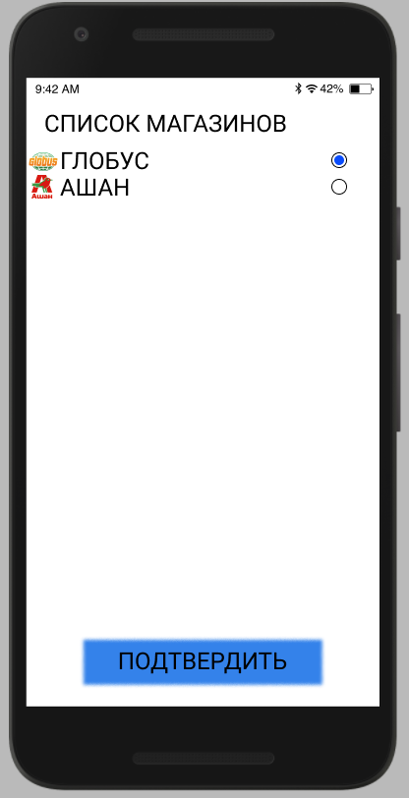
Рисунок 1.5.2.1 - Выбор магазина

Форма «Список товаров» представлена на рисунке

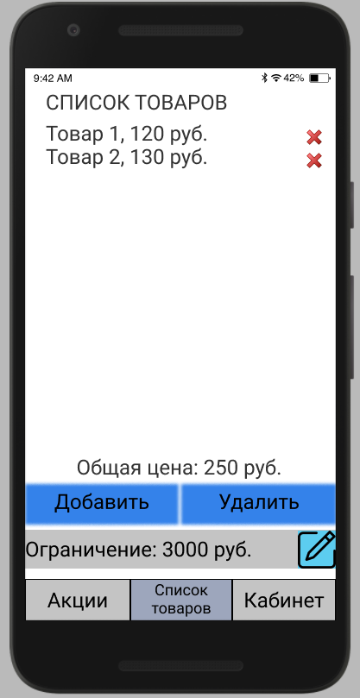
Рисунок 1.5.2.2 - Список товаров

Форма «Добавить товар в список» представлена на рисунке

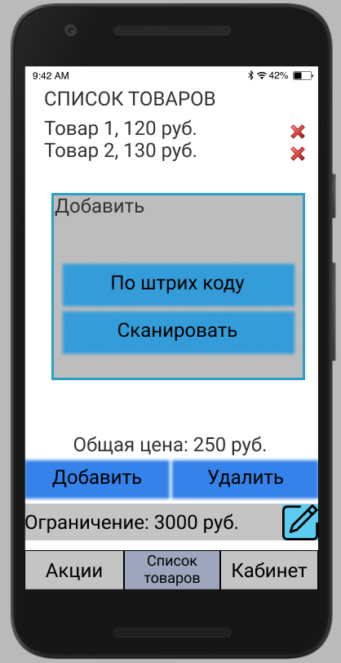
Рисунок 1.5.2.3 - Добавить товар в список

Форма «Удалить товар из списка» представлена на рисунке

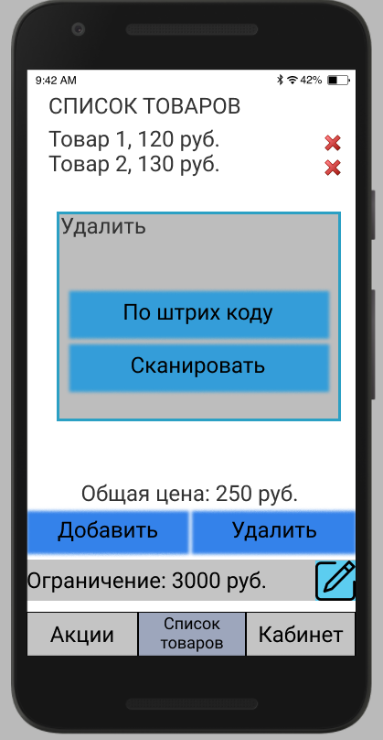
Рисунок 1.5.2.4 - Удалить товар из списка

Форма «Личный кабинет» представлена на рисунке

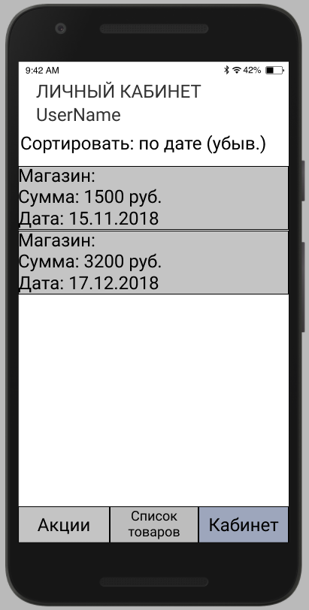
Рисунок 1.5.2.5 - Личный кабинет

Форма «Авторизация» представлена на рисунке

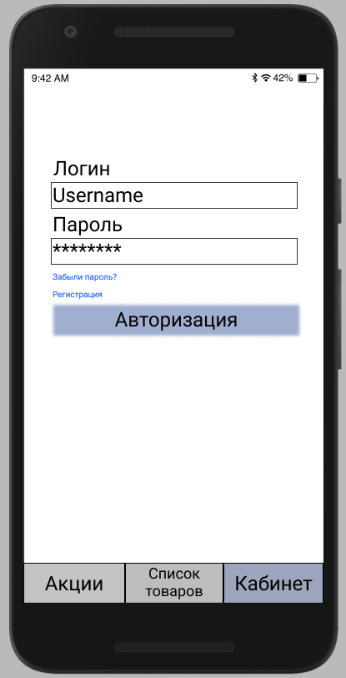
Рисунок 1.5.2.6 - Авторизация

Форма «Акции» представлена на рисунке

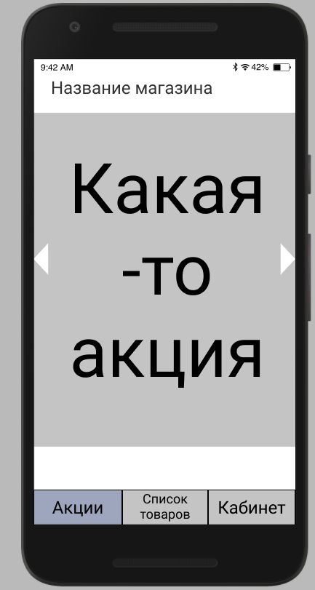
Рисунок 1.5.2.7 - Акции

- Разработка прототипа программной системы

  - Календарный план проекта (уточнение)

Этап проекта | Дата окончания | Результат
Диаграмма классов-сущностей | 13.03.2019 | 1) диаграмма классов-сущностей;  2) Описание классов-сущностей.
Схема базы данных | 20.03.2019 | 1) схема БД (ER Diagram);  2) описание реляционных таблиц;  3) обеспечение механизмов целостности на уровне БД.
Структурная схема программной системы | 27.03.2019 | Модули, слои, наборы компонентов, потоки данных, протоколы, взаимодействие с внешними системами.
Свободная диаграмма классов и компонентов | 3.04.2019 | UML Component Diagram
Обзорная диаграмма взаимодействия | 10.04.2019 | UML Interaction Overview Diagram
Диаграмма навигации и макеты страниц | 17.04.2019 | Уточнение диаграмм навигации и макетов страниц.
Описание классов/компонентов уровня представления | 24.04.2019 | 1) UML Class Diagram;  2) спецификация методов компонентов
Описание классов/компонентов уровня доступа к данным | 1.05.2019 | 1) UML Class Diagram;  2) спецификация методов компонентов
Описание классов/компонентов уровня бизнес логики | 8.05.2019 | 1) UML Class Diagram;  2) спецификация методов компоненов
Схема алгоритмов основных операций | 15.05.2019 | Блок-схема алгоритма
Описание последовательности вызова компонентов | 22.05.2019 | UML Sequence Diagram
Реализация прототипа программной системы | 29.05.2019 | Относительно функционирующая программная система

  - Модель данных

    - Диаграмма классов-сущностей

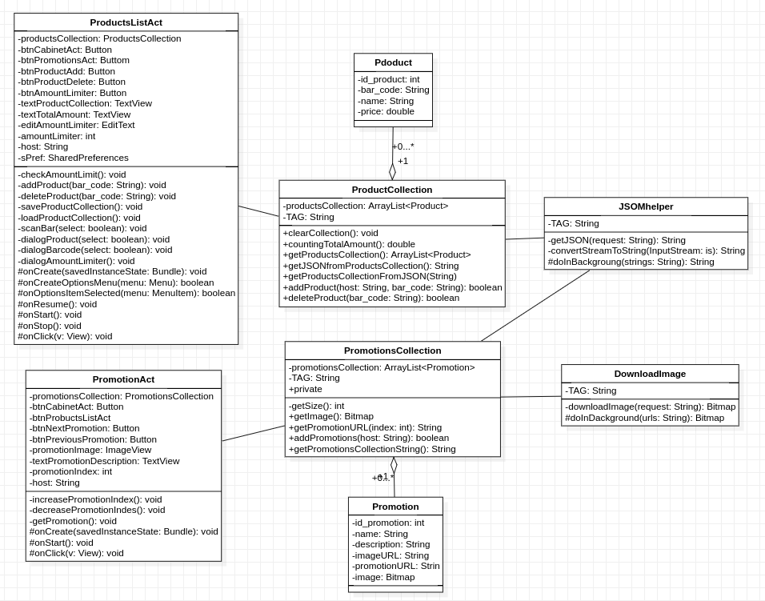Рисунок 2.2.1.1 - Диаграмма классов-сущностей

Product
Атрибуты:
- id_product — переменная числового типа, содержит идентификатор продукта;
- bar_code — переменная строкового типа, содержит штрих код продукта;
- name — переменная строкового типа, содержит название продукта;
- price — переменная числового типа с плавающей точкой, содержит цену продукта.

Promotion
Атрибуты:
- private id_production — переменная числового типа, содержит идентификатор акции;
- private name — переменная строкового типа, содержит название акции;
- private description — переменная строкового типа, содержит описание акции;
- private imageURL — переменная строкового типа, содержит ссылку на изображение акции;
- private promotionURL — переменная строкового типа, содержит ссылку на акцию;
- private image — переменная типа «Bitmap»,содержит изображение акции.

    - Схема базы данных

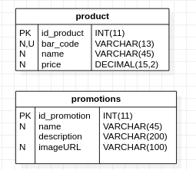
Рисунок 2.2.2.1 - Схема базы данных

  - Архитектура программной системы

    - Структурная схема программной системы (модули, слои, наборы компонентов, потоки данных, протоколы, взаимодействие с внешними системами).

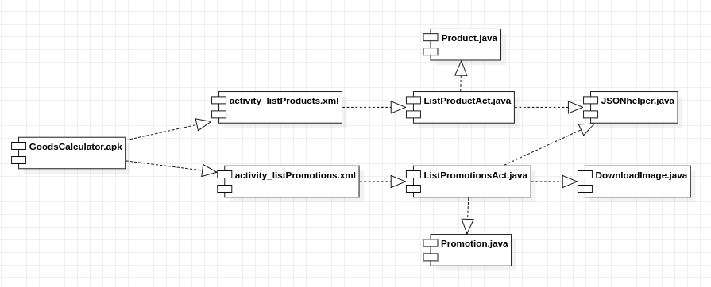Рисунок 2.3.1.1 - Диаграмма компонентов

    - Обзорная диаграмма взаимодействия

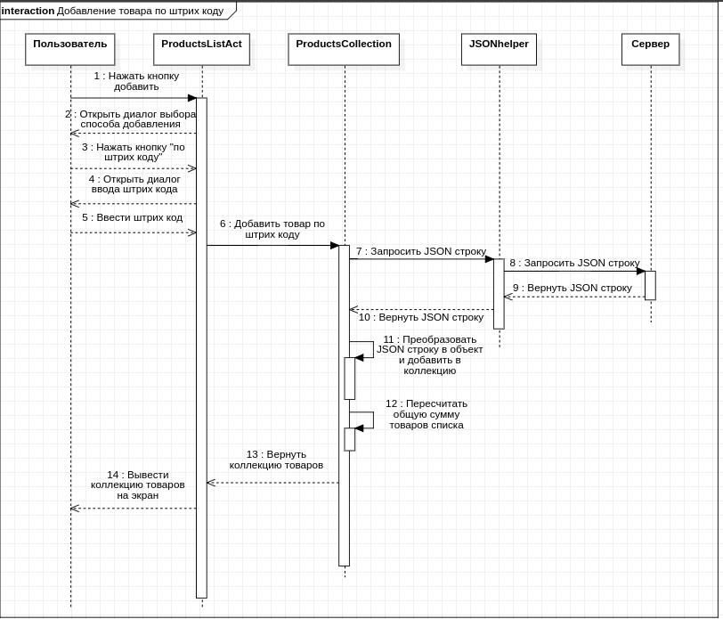Рисунок 2.3.2.1 - Добавление товара по штрих коду

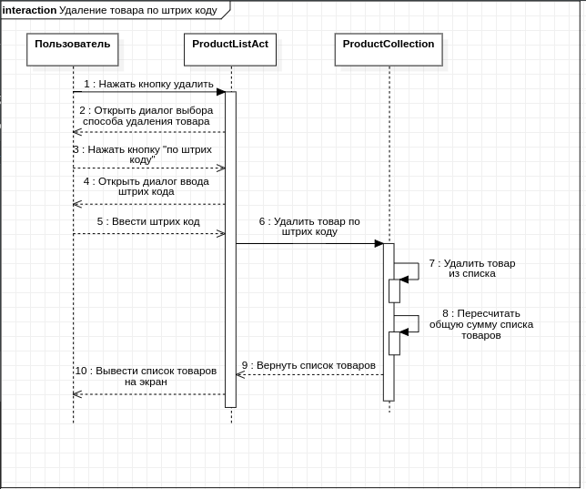Рисунок 2.3.2.2 - Удаление товара по штрих коду
  - Структура компонентов уровня представления.

    - Диаграмма навигации + макеты страниц (уточнить)

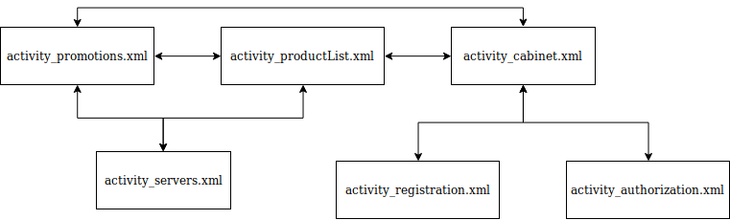Рисунок 2.4.1.1 - Диаграмма навигации

Рисунок 2.4.1.2 - Макет страницы «Список продуктов»
Рисунок 2.4.1.3 - Макет страницы «Акции»

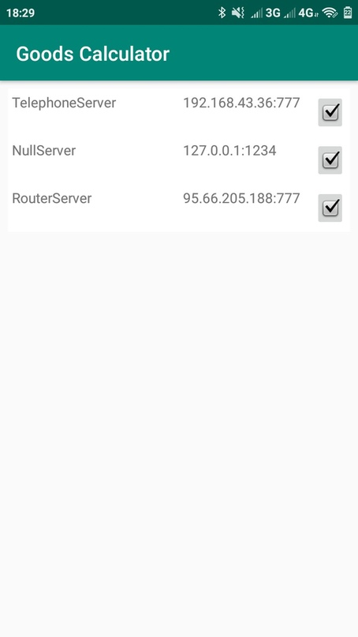Рисунок 2.4.1.4: Макет страницы «Сервера»

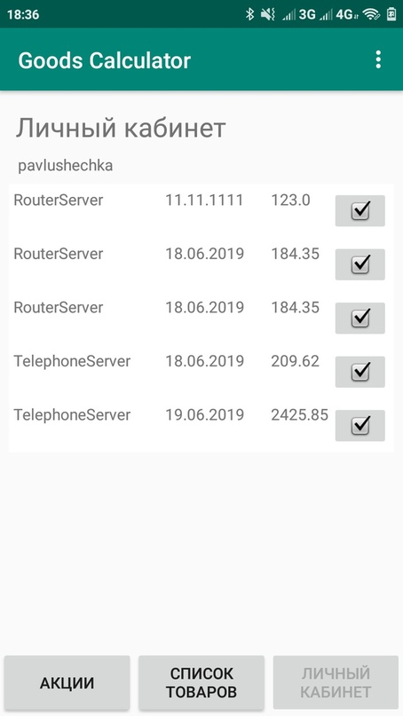Рисунок 2.4.1.5: Макет страницы «Личный кабинет»

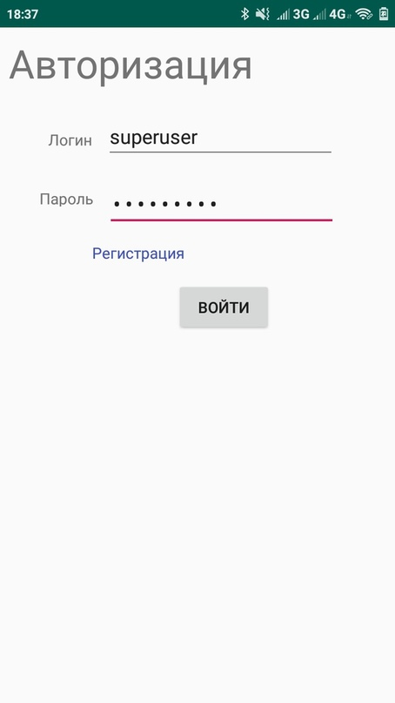Рисунок 2.4.1.6: Макет страницы «Авторизация»
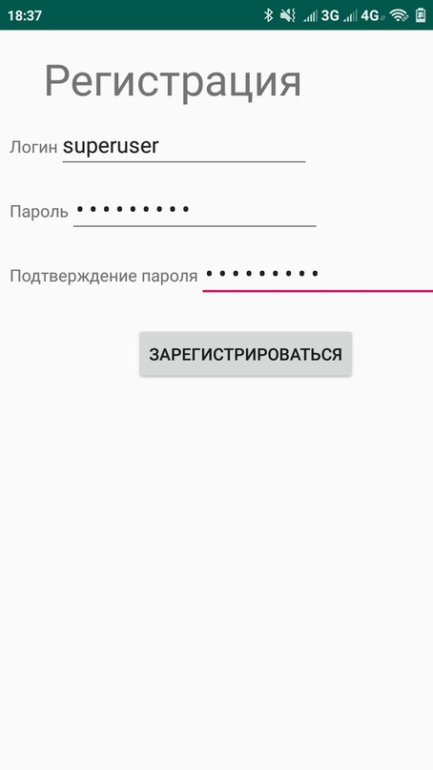Рисунок 2.4.1.7: Макет страницы «Регистрация»

    - Описание классов/компонентов уровня представления

ProductListAct
Атрибуты:
- private productsCollection — экземпляр класса «ProductsCollection» содержит коллекцию продуктов;
- private btnCabinet — кнопка для перехода на форму личного кабинета пользователя.
- private btnPromotionAct — кнопка для перехода на форму просмотра акций;
- private btnProductAdd — кнопка для добавления товара в список;
- private btnProductDelete — кнопка для удаления товара из списка;
- private btnAmountLimiter — кнопка для изменения значения ограничения суммы;
- private textTotalAmount — текстовое поле для вывода общей суммы суммы товаров из списка;
- private editAmountLimiter — текстовое поле для ввода ограничения суммы;
- private amountLimiter — переменная числового типа, в которой находится значения ограничения суммы:
- private host — переменная строкового типа, содержит IP адрес сервера;
- private sPref — экземпляр класса SharedPreferences, который позволяет работать с данными.
Методы:
- private checkAmountLimit — проверяет больше ли общая сумма чем ограничение суммы. Если больше, то текстовое поле перекрашивается в красный, если нет, то в чёрный;
- private addProduct — добавляет продукт в список по штрих коду;
- private deleteProduct — удаляет продукт из списка по штрих коду;
- private saveProductCollection — преобразует коллекцию товаров в JSON строку и сохраняет в файл;
- private loadProductCollection — загружает файл, который содержит JSON строку и преобразует её в коллекцию товаров;
- private scanBar — открывает сторонний сканер для сканирования штрих кода продукта, для добавления или удаления товара;
- private dialogProduct — создает диалог с пользователем. Название диалога зависит от поля selected. Если selected = true, то название «Добавить», если selected = false, то название удел удалить. В данном диалоге есть три кнопки «По штрих коду», «Скарировать», «Отмена». При нажатии на кнопку «По штрих коду» выполняется метод dialogBarcode, в который передается параметр selected, при нажатии на кнопку «Отмена», диалог закрывается;
- private dialogBarcode — создает диалог с пользователем. Пользователь вводит штрих код товара. В данный метод передается параметр selected. Если selected = true, то выполняется метод addProduct, если selected = false, то выполняется метод deleteProduct;
- privateAmountLimiter — создает диалог с пользователем. Пользователь вводит в текстовое поле ограничение суммы, которое записывается в поле amountLimiter;

PromotionAct
Атрибуты:
- private promotionsCollection — экземпляр класса «PromotionCollection» содержит коллекцию акций;
- private btnCabinetAct — кнопка для перехода на форму личного кабинета пользователя;
- private btnProductList — кнопка для переходя на форму списка товаров;
- private btnNextPromotion — кнопка для загрузки следующей акции;
- private btnPreviousPromotion — кнопка для загрузки предыдущей акции;
- private promotionImage — отображает изображение акции;
- private textPromotionDescription — текстовое поле, содержит описание выбранной акции;
- private promotionIndex — переменная числового типа, содержит индекс акции в коллекции;
- private host — переменная строкового типа, содержит IP адрес сервера.
Методы:
- private increasePromotionIndex — увеличивает на единицу значение переменной promotionIndex. Если promotionIndex выходит за пределы коллекции, то значение обнуляется;
- private decreasePromotionIndex — уменьшает на единицу значение переменной promotionIndex. Если promotionIndex меньше нуля, то значение переменной равно размеру коллекции;
- private getPromotion — обновляет изображение и описание акции.

  - Структура компонентов уровня доступа к данным

    - Описание классов/компонентов уровня доступа к данным

db_config.php

<?php
define('DB_USER', "root");
define('DB_PASSWORD', "Root@1111");
define('DB_DATABASE', "products");
define('DB_SERVER', "localhost");
?>

get_prodict_details.php — выводит JSON строку с информацией о товаре с штрих кодом, который был передан в параметре

<?php
require 'db_config.php';
$link = mysqli_connect(DB_SERVER, DB_USER, DB_PASSWORD, DB_DATABASE);
mysqli_set_charset($link, "utf8");
$response = array();

if (isset($_GET["bar_code"])) {
$bar_code = $_GET['bar_code'];

$result = mysqli_query($link,"SELECT * FROM products.products WHERE bar_code = $bar_code");

if (!empty($result)) {
if (mysqli_num_rows($result) > 0) {
$result = mysqli_fetch_array($result);

$product = array();
$product["id_product"] = $result["id_product"];
$product["bar_code"] = $result["bar_code"];
$product["name"] = $result["name"];
$product["price"] = $result["price"];

echo json_encode($product);
} else {
echo "false";
}
} else {
echo "false";
}
mysqli_close($link);
}
?>

get_promotions.php — выводит JSON строку с информацией акциями

<?php
require 'db_config.php';
$link = mysqli_connect(DB_SERVER, DB_USER, DB_PASSWORD, DB_DATABASE);
mysqli_set_charset($link, "utf8");
$response = array();

if (isset($_GET["bar_code"])) {
$bar_code = $_GET['bar_code'];

$result = mysqli_query($link,"SELECT * FROM products.products WHERE bar_code = $bar_code");

if (!empty($result)) {
if (mysqli_num_rows($result) > 0) {
$result = mysqli_fetch_array($result);

$product = array();
$product["id_product"] = $result["id_product"];
$product["bar_code"] = $result["bar_code"];
$product["name"] = $result["name"];
$product["price"] = $result["price"];

echo json_encode($product);
} else {
echo "false";
}
} else {
echo "false";
}
mysqli_close($link);
}
?>

  - Структура компонентов уровня бизнес-логики

    - Описание классов/компонентов уровня бизнес логики

PromotionCollection
Атрибуты:
- private promotionCollection — коллекция типа «Promotion», содержит коллекцию акций;
- private TAG — переменная строкового типа, содержит название класса.
Методы:
- private getSize — возвращает размер коллекции;
- private getImage — возвращает изображение акции, входящим параметром является индекс акции;
- private getPromotionURL — возвращает ссылку на акцию, входящим параметром является индекс акции;
- private addPromotions — преобразует JSON строку в коллекцию акций;
- private getPromotionsCollectionString — возвращает коллекцию акций строкой.

ProductCollection
Атрибуты
- private productCollection — коллекция типа «Product», содержит коллекцию товаров;
- TAG — переменная строкового типа, содержит название класса.
Методы:
- public clearCollection — очищает коллекцию товаров;
- public countingTotalAmount — подсчитывает и возвращает сумму коллекции товаров;
- getProductsCollection — возвращает коллекцию товаров;
- getJSONfromProductsCollection — преобразует коллекцию в JSON строку и возвращает;
- getProductionsCollectionFromJSON — преобразует JSON строку в коллекцию;
- addProduct — добавляет товар в коллекцию по штрих коду;
- deleteProduct — удаляет товар из коллекции по штрих коду.

JSONhelper
Атрибуты:
- private TAG — переменная строкового типа, содержит имя класса;
Методы:
- private getJSON — отправляет запрос на сайт, получает поток, преобразует его в строку и возвращает;
- private convertStream — преобразует поток в строку.

Download
Атрибуты:
- TAG — переменная строкового типа, содержит название класса.
Методы:
- downloadImage — отправляет запрос на сайт, получает поток, преобразует его в изображение и возвращает.

    - Схема алгоритмов основных операций

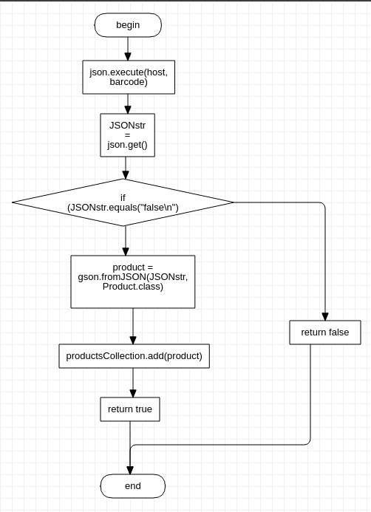Рисунок 2.6.2.1 - Блок схема алгоритма добавления продукта в список
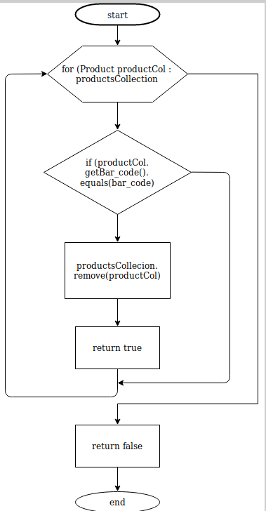Рисунок 2.6.2.2 - Блок схема алгоритма удаления товара из списка

    - Описание последовательности вызова компонентов

  - Реализация прототипа программной системы

